Θέμα 2^{ο}
2.1
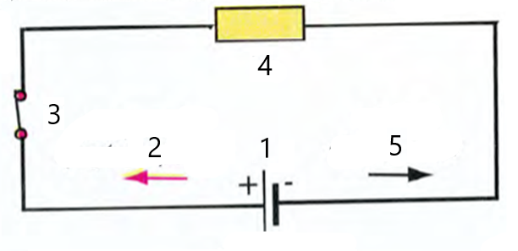
Να αντιστοιχίσετε κάθε αριθμό από τα στοιχεία του παραπάνω κυκλώματος που είναι στην στήλη Α με ένα στοιχείο από την στήλη Β. Σημειώνεται ότι ένα γράμμα από τη στήλη Β θα περισσέψει:

Στήλη Α |  | Στήλη Β
1. |  | α. | Διακόπτης
2. |  | β. | Κατανάλωση
3. |  | γ. | Συμβατική φορά ρεύματος
4. |  | δ. | Κίνηση ηλεκτρονίων
5. |  | ε. | Ασφάλεια
 |  | στ. | Ηλεκτρική πηγή
Μονάδες 15

2.2
Η πυκνότητα του ηλεκτρικού ρεύματος J από ποιον τύπο δίνεται και σε τι μονάδες μετριέται;
Μονάδες 10

